海南省生态环境厅云桌面VPN登录方式终端用户手册及机动车环保检验系统登录方法

# 一、云桌面登录

**1、云桌面客户端下载安装**

云桌面客户端下载地址：

<https://my.vmware.com/web/vmware/details?downloadGroup=CART19FQ2_WIN_4_8_1&productId=578&rPId=24970>

## 2、登录VPN

终端先使用VPN账户登录省党政VPN服务器，使用浏览器访问<https://202.100.241.14>，VPN账号：hnshbt01 密码：dzvpn2016

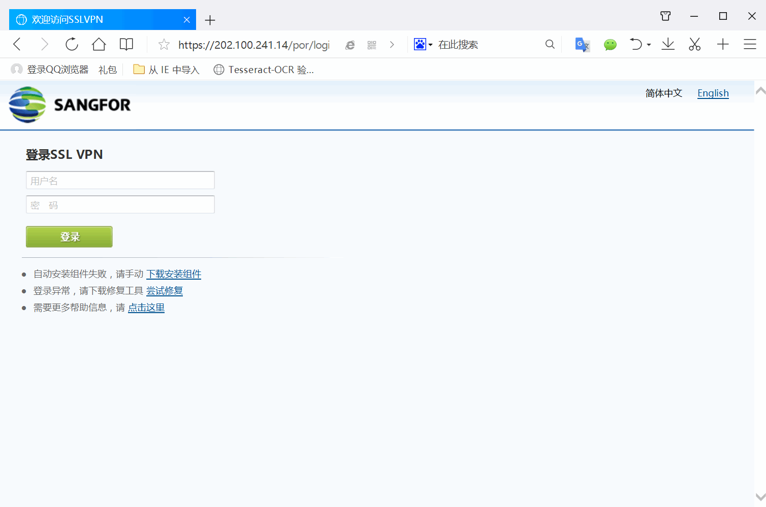

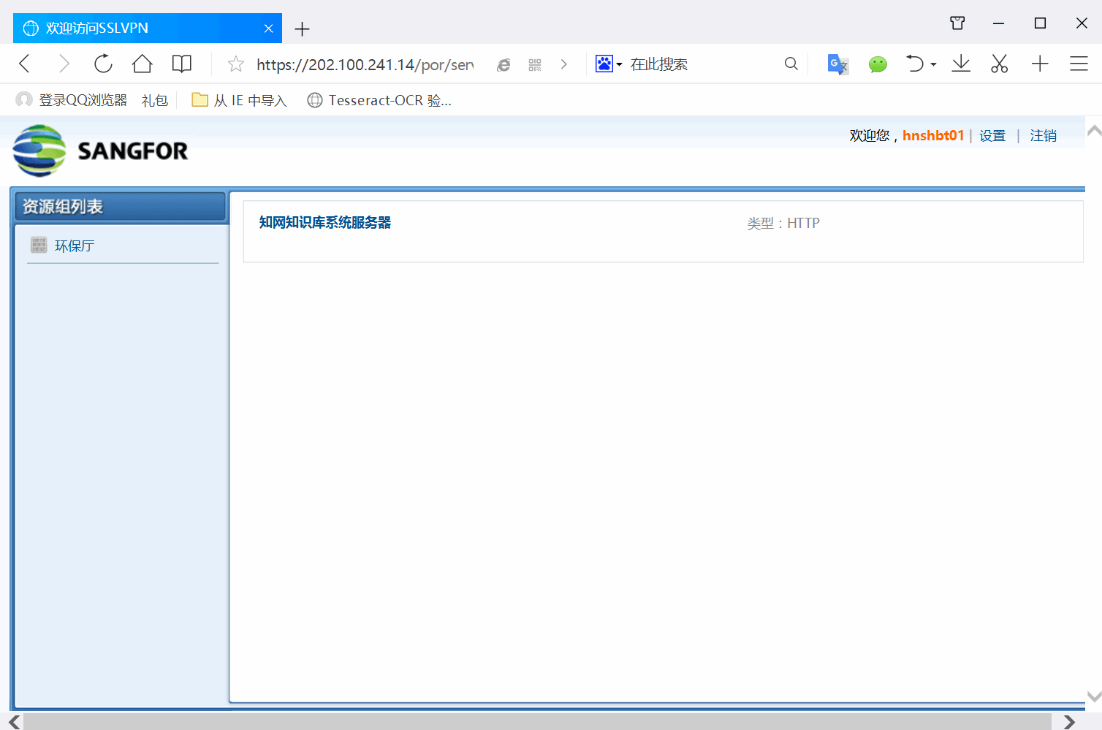

登录成功后如下图

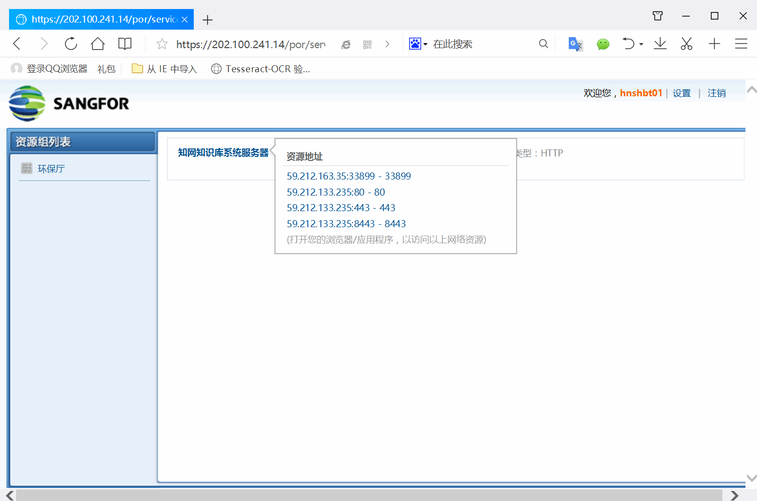

## 3、登录云桌面

云桌面客户端安装完成后：

（1）添加一个连接服务器：59.212.133.235

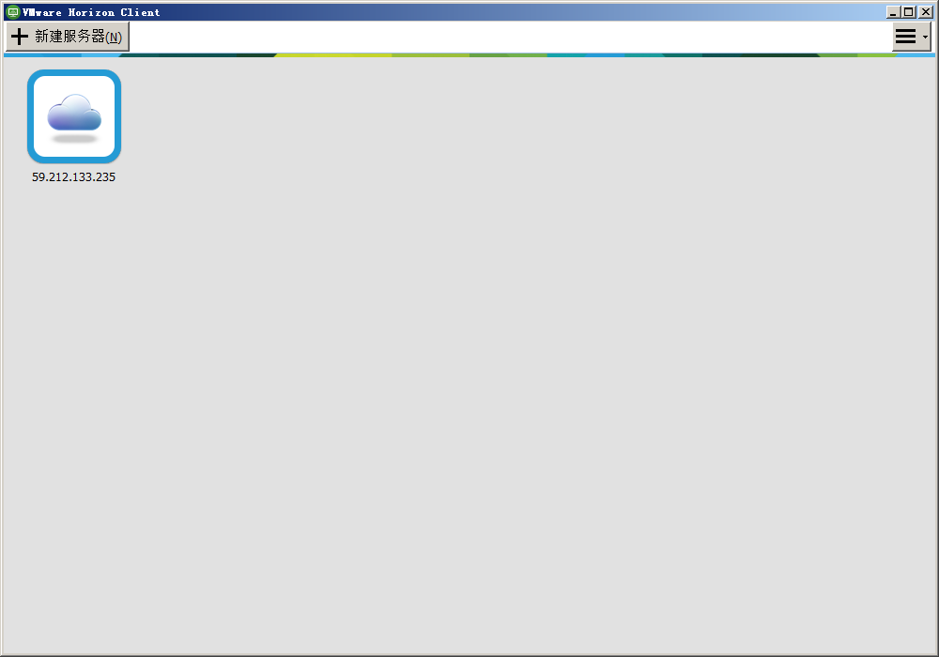

配置SSL设置

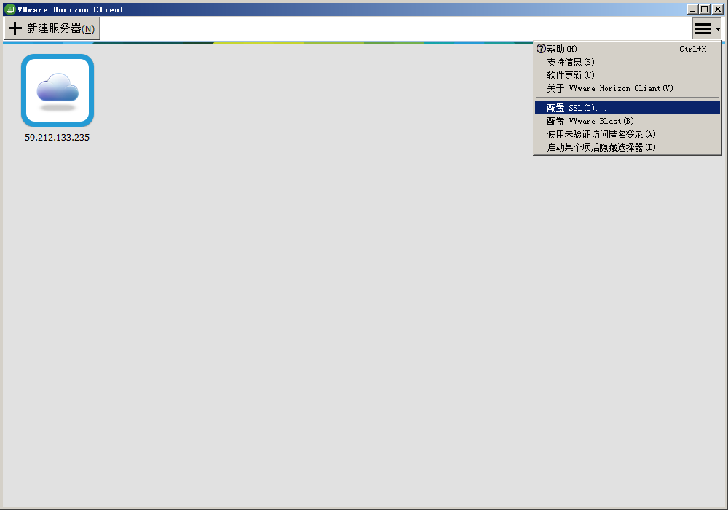

选择不验证服务器身份证书

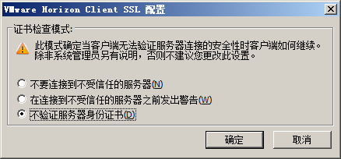

### （2）手机动态令牌添加

通过扫描二维码下载宁顿令牌手机APP并安装，安装完成后，打开APP扫码激活绑定认证信息，点击“扫码激活”，使用宁顿令牌APP再次扫描二维码：



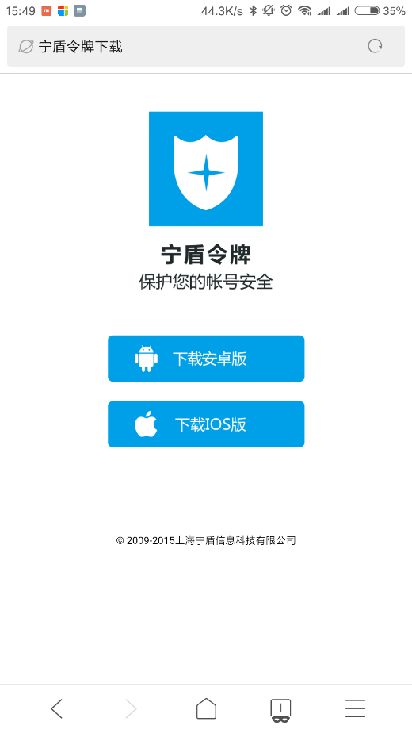

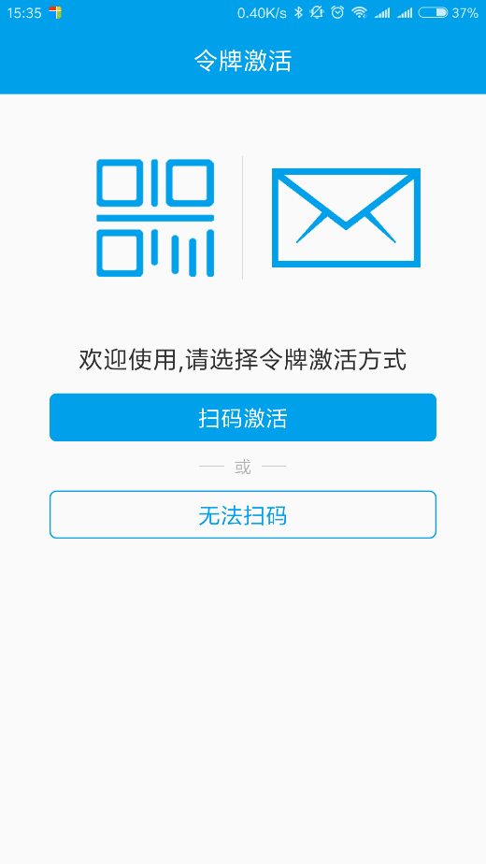

扫码二维码会出现“动态密码”

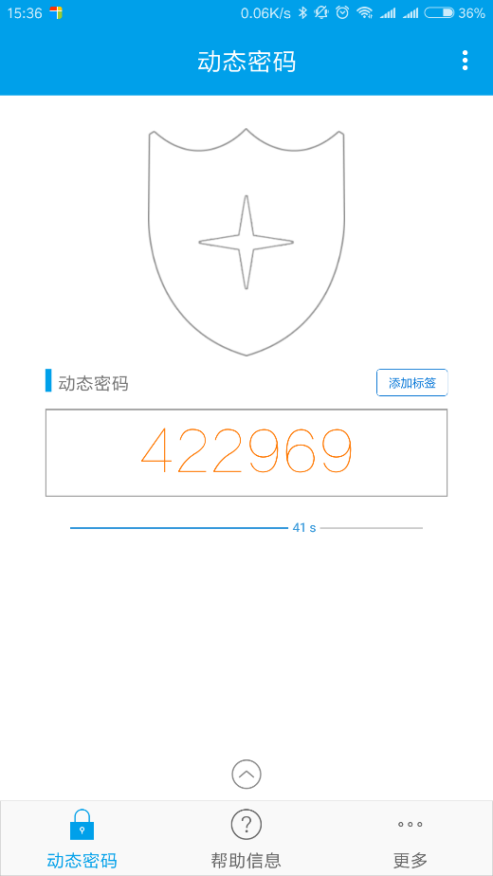

动态密码没60秒变1次；

参考如下图输入先输入账号+手机宁顿令牌通行码，用户名为jiaodact01 通行码见宁顿令牌APP。

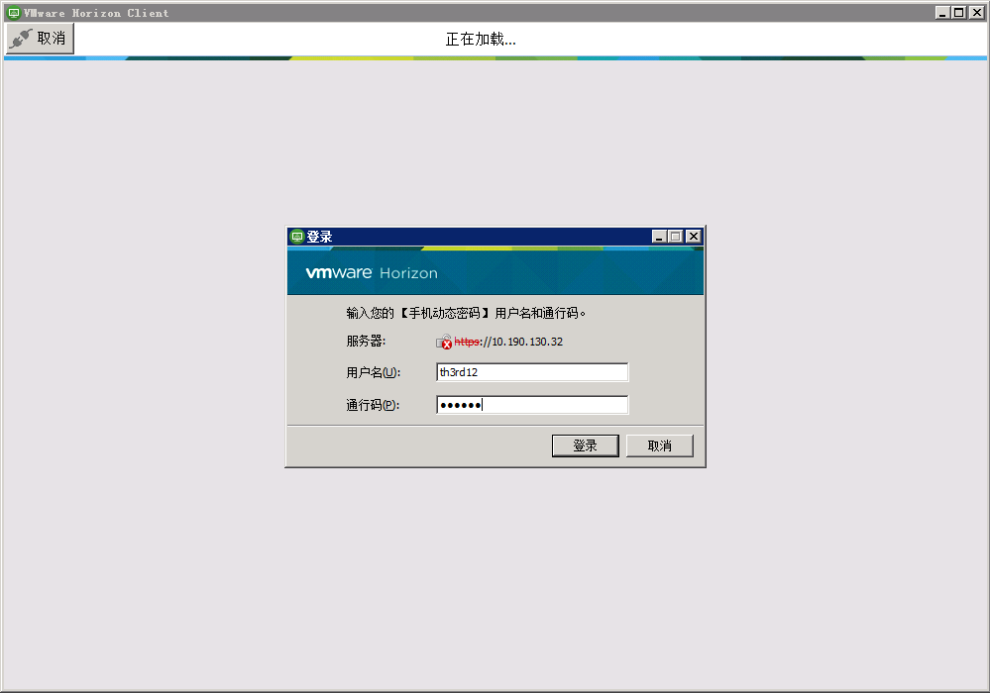

然后在输入用户名的密码，用户名jiaodact01 密码000000

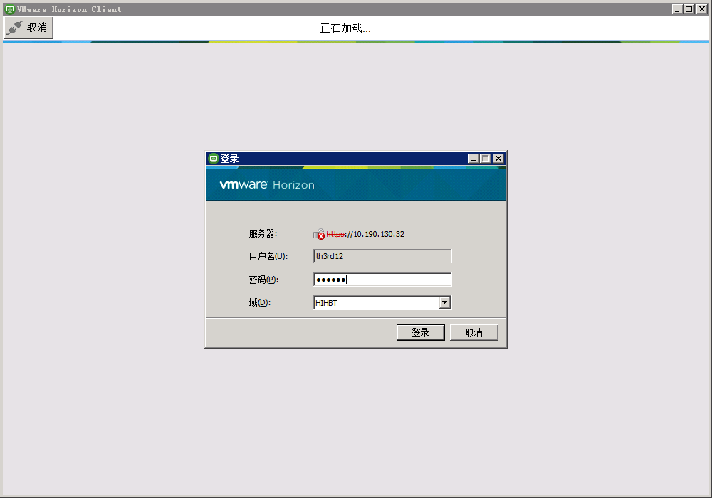

即可打开能够连接的桌面，双击点击桌面就就能登录桌面了

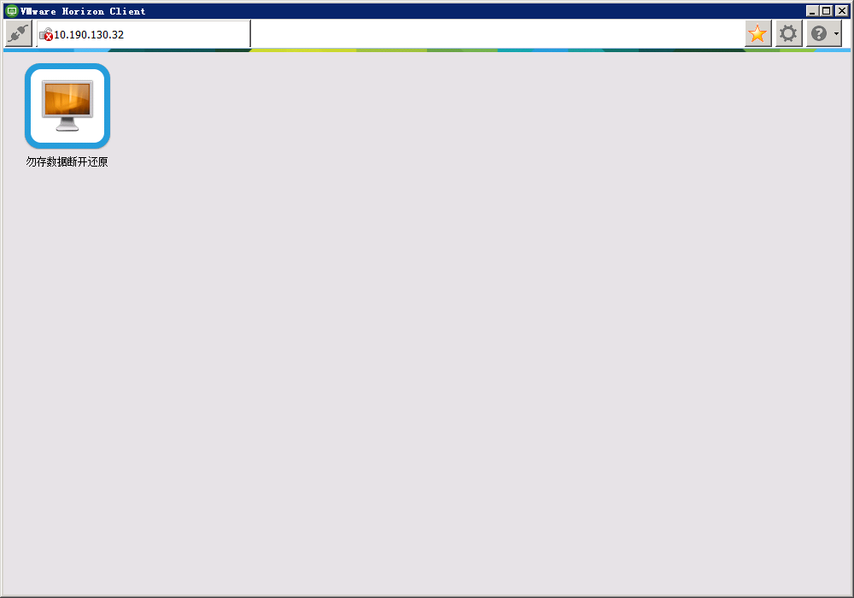

登录成功

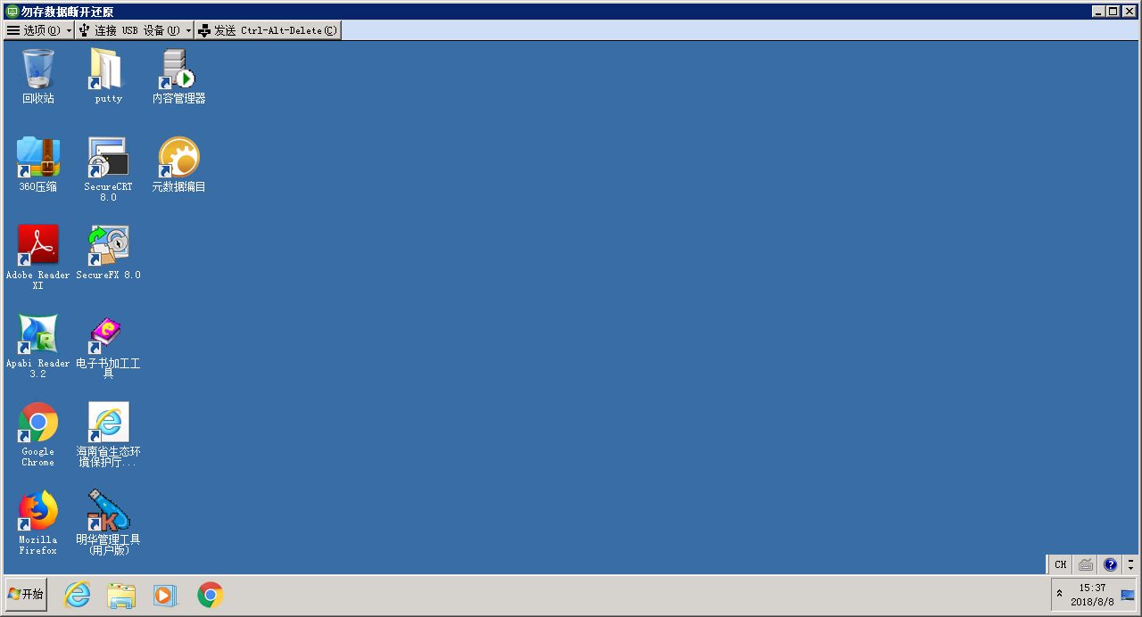

通过云桌面连接10.190.2.75:33899服务器 75服务器密码aaa123!@#,

再从75服务器上连接三亚应用服务器 IP10.46.92.10 密码：sanya.com